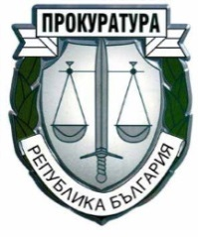
ПРОКУРАТУРА НА РЕПУБЛИКА БЪЛГАРИЯ
ОКРЪЖНА ПРОКУРАТУРА - ПАЗАРДЖИК

ДО
ОКРЪЖНА ПРОКУРАТУРА
ПАЗАРДЖИК

З А Я В Л Е Н И Е

от …………………………………………………………………………………
ЕГН …………………., роден/а/ на …………… в гр./с./………………………
жител на …………………………., живущ в гр./с./…………………..ж.к…….
ул………………………….……………, притежаващ ЛК № …………………
издадена на……….………..…… от ОД на МВР гр……………………………
тел. за контакти: ……………………………………

Моля, да ми бъде издадено удостоверение, в уверение на това, че към настоящия момент, спрямо мен няма данни за обвинения по неприключени наказателни производства.
Удостоверението ми е необходимо за :
1.започване на работа в страната;
2.започване на работа зад граница;
3.във връзка с гражданство в страната и чужбина;
4.реабилитация;
5. разрешително за оръжие;
6. друго ……………………………………………

Прилагам документ за платена такса.
В съответствие с изискванията на Закона за защита на личните данни /ЗЗЛД/, давам своето съгласие , предоставените от мен лични данни да бъдат обработени изключително и само, с оглед издаването на удостоверението.

Дата…………….. ... ПОДПИС:
гр…………………..

